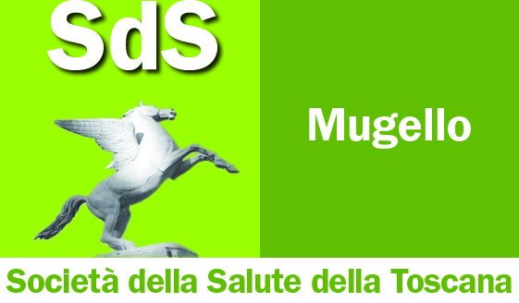

EXTRA MOENIA
Al di là del muro

La Società della Salute del Mugello si è convenzionata con l’Associazione Interculturale Nosotras Onlus, per la realizzazione del progetto denominato “EXTRA MOENIA. Al di là del muro”, presentato ed approvato nel Piano di Zona.
Le attività previste sono le seguenti:
- fornire informazioni;
- fornire consulenza sui problemi abitativi, sulla pianificazione familiare;
- fornire consulenza legale e sul diritto di famiglia;
- interpretariato e mediazione interculturale;
- gruppi di auto aiuto e sostegno genitoriale;
- fornire orientamento sui percorsi lavorativi e/o formativi;
- sviluppare reti di sostegno e percorsi di accompagnamento all’autonomia abitativa.

Le attività previste verranno effettuate di norma presso la sede dell’Associazione, a Firenze.
Ciascun progetto avrà una durata da un minimo di tre mesi a un massimo di un anno.
Il mancato rispetto degli impegni derivanti dal piano individualizzato e delle regole stabilite comporterà l’esclusione della donna dal progetto stesso.
Il progetto prevede, l’attivazione di un’eventuale accoglienza presso le strutture accreditate gestite dall’Associazione, prevedendo un costo giornaliero a persona di €15,00.
I destinatari del progetto I destinatari del progetto sono fino a un massimo di n. 10 donne immigrate e non, le loro famiglie, donne sole, madri single in situazione di difficoltà, in situazione di emarginazione sociale, prive di legami con il territorio, bisognose di accompagnamento in percorsi di inserimento nella comunità,residenti nel territorio della S.d.S. Mugello.

I Referenti del progetto per la Società della Salute del Mugello: la Responsabile della Struttura Alta integrazione e gestione servizi socio-assistenziali Dott.ssa Lucilla Borselli e il Coordinatore SIM , dott. Alessandro Lussu, per la parte professionale.

Il Referente per l’Associazione è il Vice Presidente Elena Baragli.

